登录root

另开命令终端

启动xfce



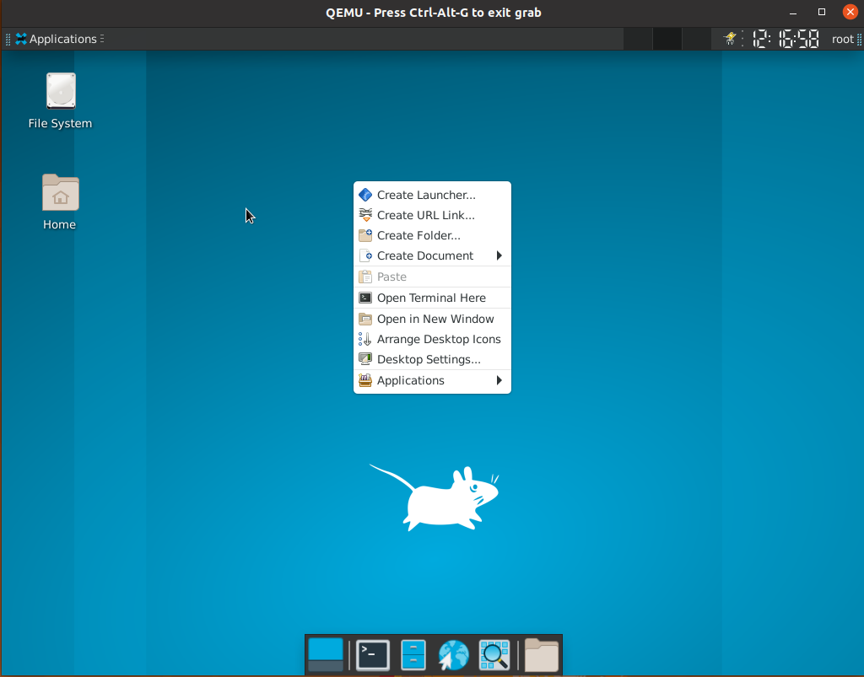

一、creat luncher

功能正常，弹出new luncher窗口

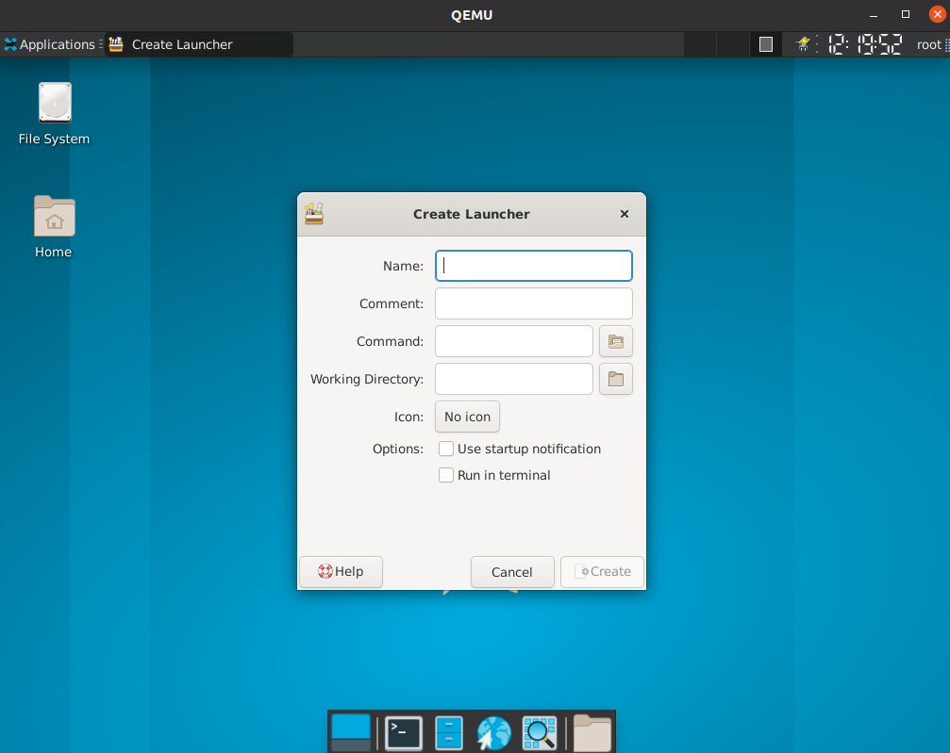

二、creat URL link

功能正常，弹出new link窗口

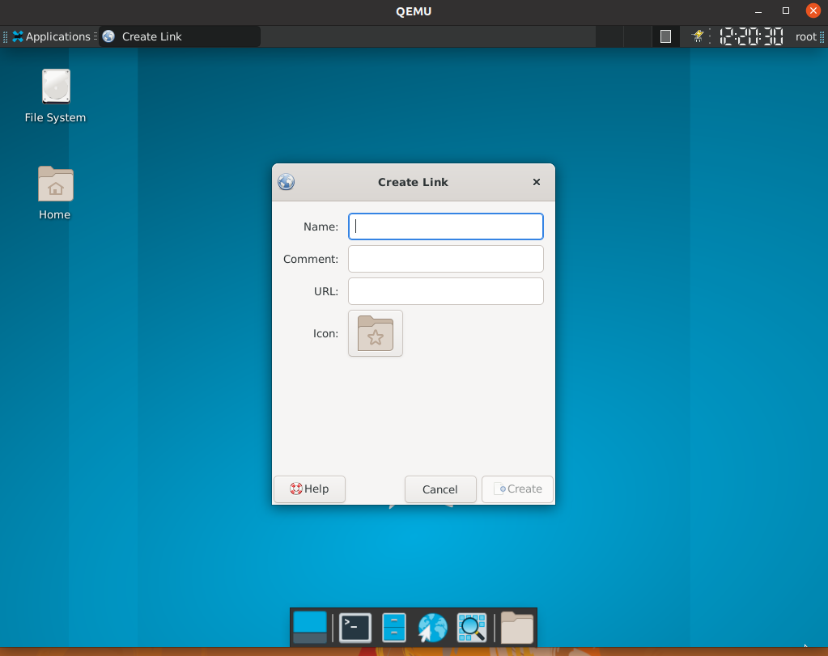

三、create folder

功能正常，弹出新文件夹窗口

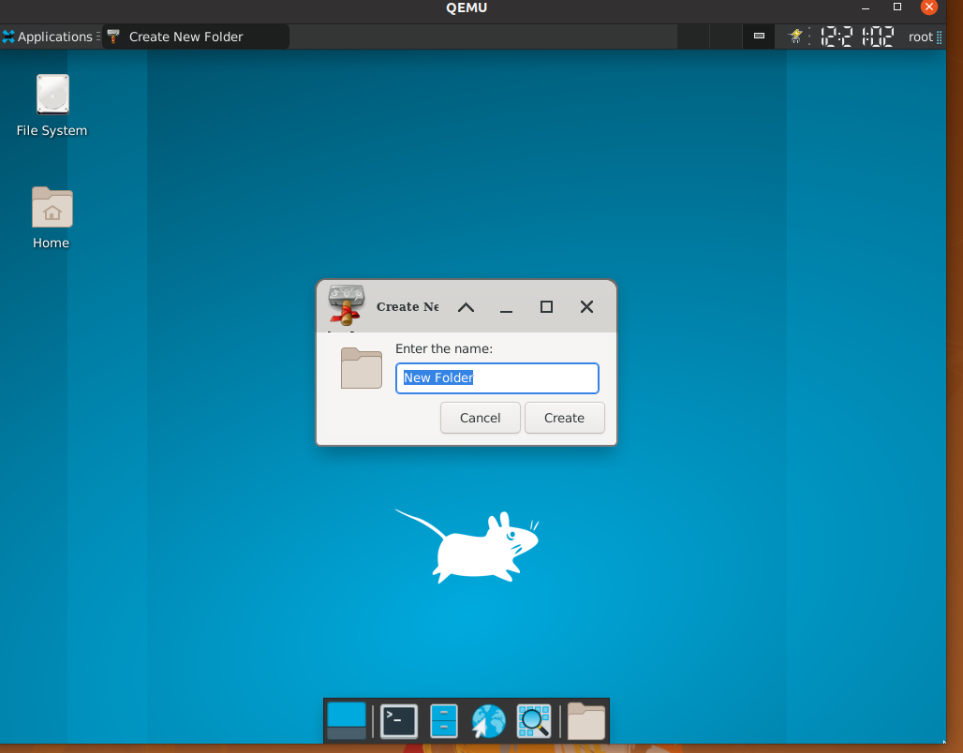

四、creat document、

只有空文件格式可选

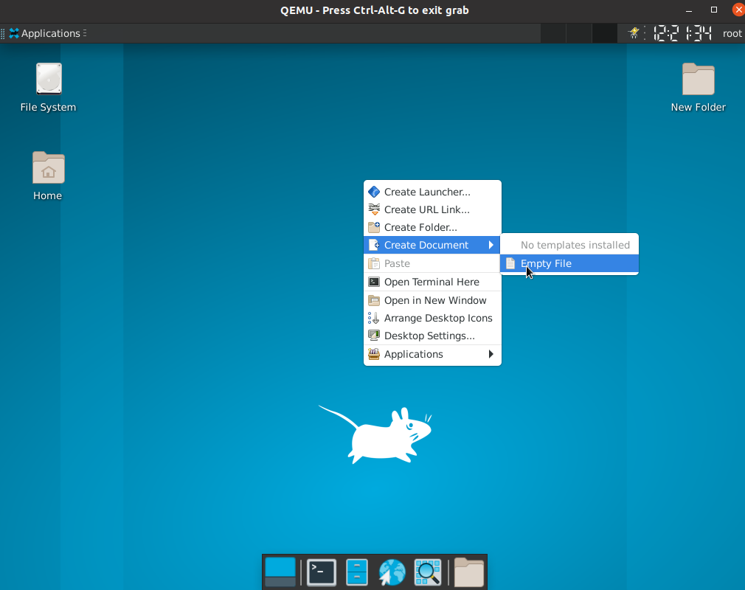

五、paste copy

文件的复制粘贴删除重命名功能均正常

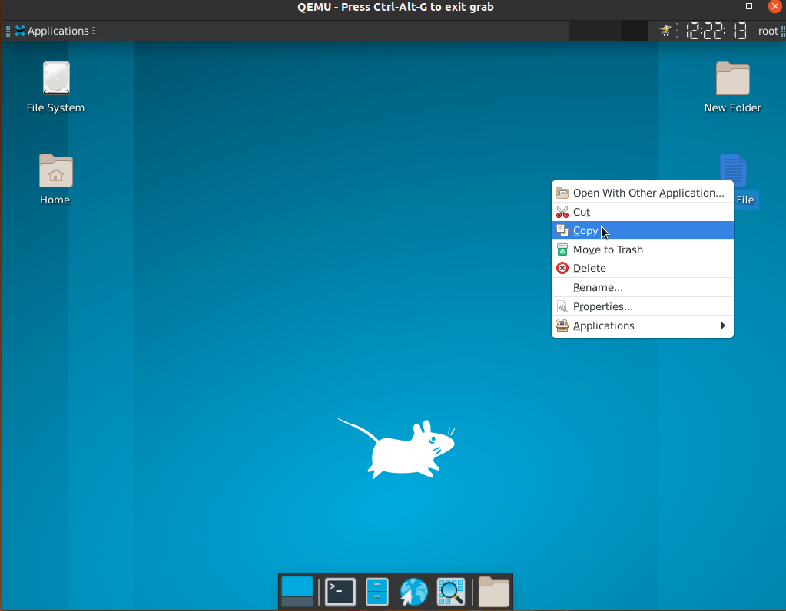

六、open terminal here

功能正常，弹出新命令行窗口

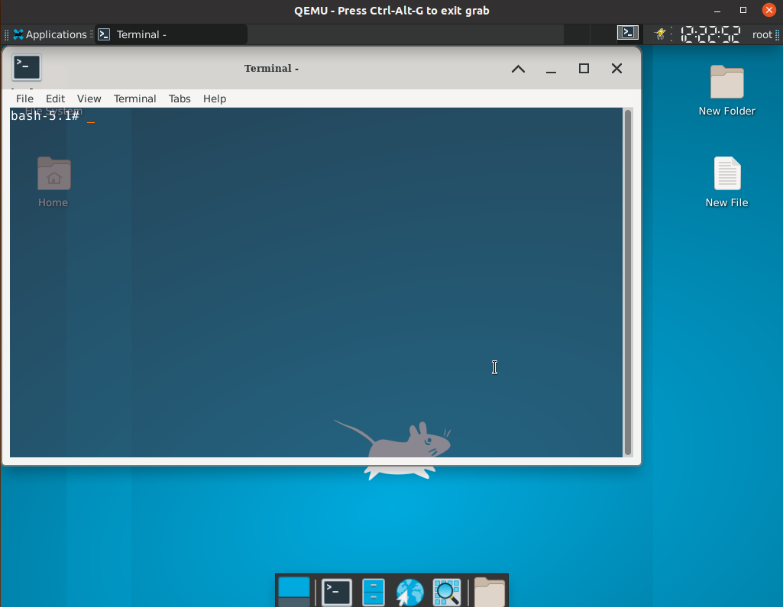

七、open in new window

弹出文件管理器窗口

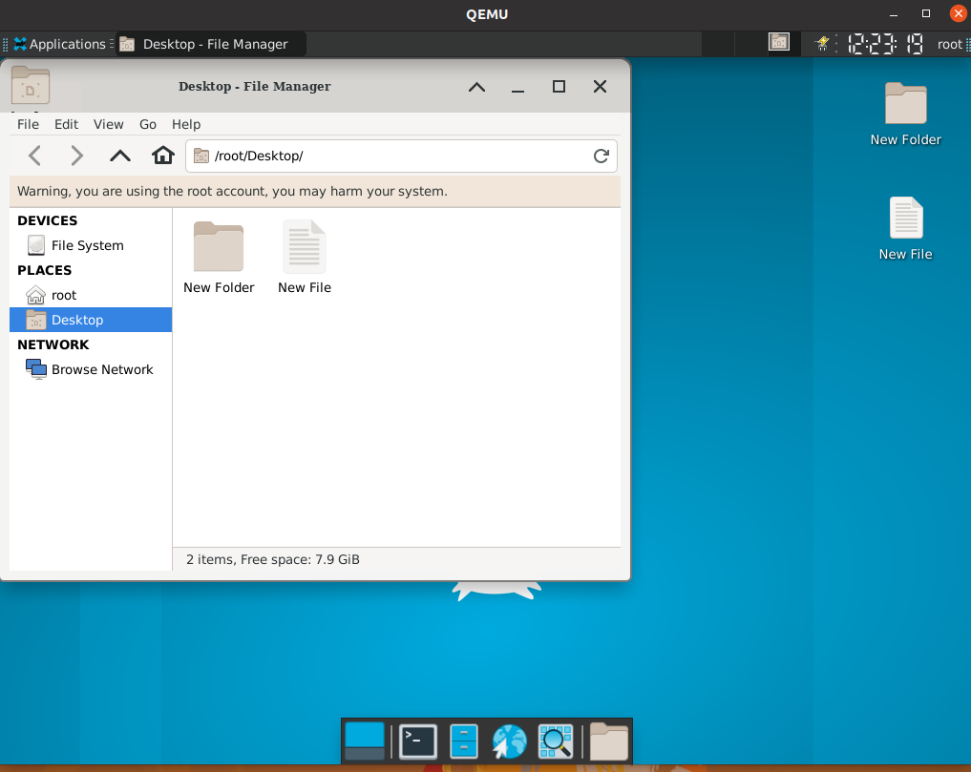八、arrange desktop icons

功能正常，桌面图标重新排列

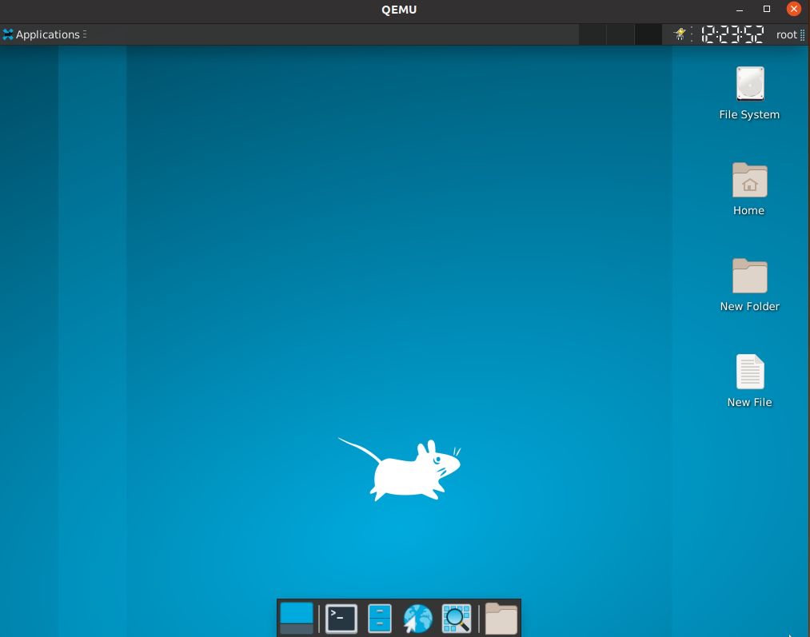

九、desktop settings

弹出桌面设置窗口，可以正常修改

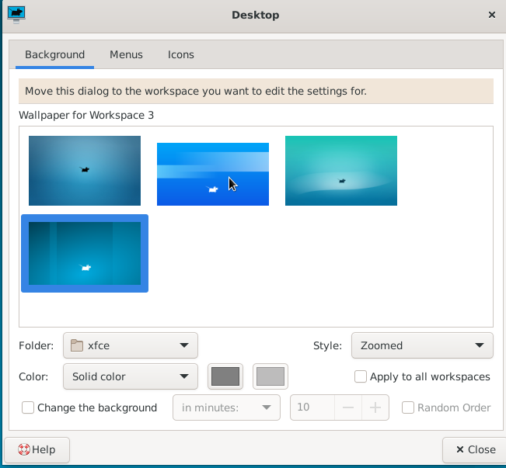

十、applications

功能正常

